7.5 Итоги пройденных тем. Проверьте себя
Описание
Это задание для самостоятельного выполнения, его не нужно сдавать на проверку.

Цели практической работы
Научиться:
настраивать сеть,
проверять доступность узла,
искать возможные проблемы в сети.

Что входит в практическую работу
- Настроить сеть на Ubuntu.
- Проверить доступность узла с помощью ping.
- Проверить маршрут до узла с помощью traceroute.
- Проверить работу DNS с помощью dig.
- Проверить доступность сервиса с помощью Nmap.
- Проверить настройки интерфейса с помощью ethtool и ip.
- Проверить журнал сервиса NetworkManager (дополнительное).
Все задания выполняются независимо друг от друга на виртуальных машинах, которые подключены к сети с помощью сетевого моста.

Задание 1. Настройка сети на Ubuntu
Настройте сеть на виртуальной машине Ubuntu Desktop и на Ubuntu Server.
Что нужно сделать
- Войдите в машину на терминале. Введите имя пользователя и пароль, которые настроили в процессе установки.
- Введите sudo su для повышения привилегий.
- Введите пароль вашего пользователя.
- Измените настройки сети на статический адрес в Netplan.
- Покажите, что настройки внесены успешно.
Сделайте скриншоты окна терминала или виртуальной машины после выполнения пунктов 4 и 5.
- cd /etc/netplan
- sudo nano 50-cloud-init.yaml (или другой файл с расширением yaml)
- В файле должна быть следующая конфигурация (возможно еще geteway4: 192.168.1.1, nameserver: addresses: [1.1.1.1, 8.8.8.8] добавление)
network:
version: 2
renderer: networkd
ethernets:
enp0s3:
dhcp4: no
addresses: [192.168.1.18/24]
- sudo netplan --debug generate – проверяем конфигурация. Не должно быть ошибок
- sudo netplan --debug apply – применяем конфигурацию. Проверяем с помощью пинга или другой командой
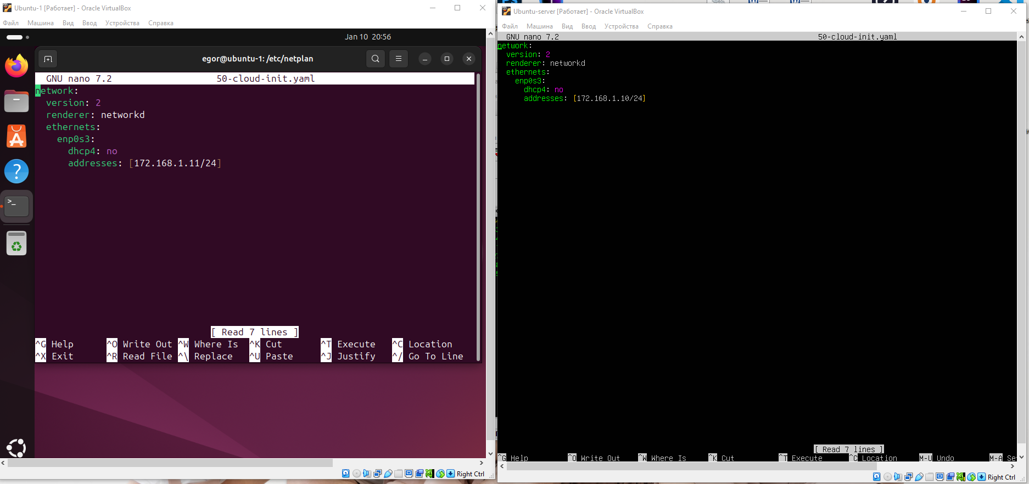

Задание 2. Проверка доступности узла с помощью ping
Что нужно сделать
- Проверьте доступность узла yandex.ru с помощью ping. Сделайте скриншот или сохраните текстовый вывод команды.
- Проверьте доступность узла skillbox.ru с помощью ping. Сделайте скриншот или сохраните текстовый вывод команды.
- Ответьте на вопрос: можно ли использовать команду ping для проверки доступности любого узла? Ответ запишите в текстовый документ.
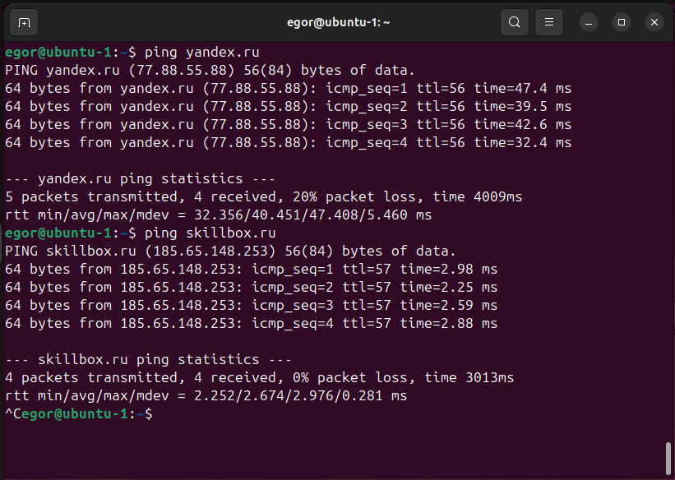
Да, команду ping можно использовать для проверки доступности любого узла.

Задание 3. Проверка маршрута до узла с помощью traceroute
Что нужно сделать
- Проверьте с помощью traceroute маршрут до узлов:
yandex.ru,
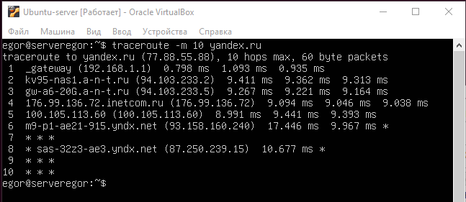
vk.com,
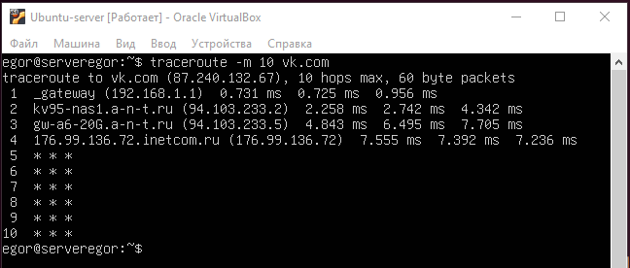
skillbox.ru.
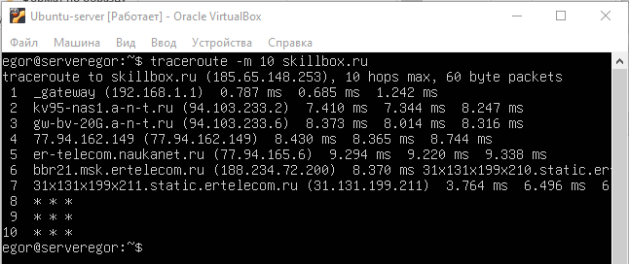
- Сделайте скриншот окна терминала или сохраните текстовый вывод результата команды.
- Ответьте на вопросы в текстовом документе:
Можете ли вы проверить маршрут до каждого из узлов? Объясните почему.
Если вы не можете проверить маршрут, то от чего это зависит?
Ответ: Да, проверить маршрут до каждого узла (хоста) в сети можно, но не всегда это будет успешным, и это зависит от нескольких факторов.
Как проверяют маршрут?
Основной инструмент — команда traceroute. Её принцип работы:
Она отправляет серию пакетов с возрастающим значением TTL (Time To Live).
Каждый маршрутизатор (роутер) на пути уменьшает TTL на 1. Когда TTL достигает 0, роутер отбрасывает пакет и отправляет обратно сообщение об ошибке (ICMP Time Exceeded).
traceroute анализирует эти ответы и определяет IP-адрес и задержку до каждого промежуточного "прыжка" (hop) на пути к цели.
Почему проверка может не удаться или быть неполной?
Даже если узел в сети доступен (отвечает на ping), traceroute может столкнуться с проблемами. Вот от чего это зависит:
1. Блокировка служебных протоколов (ICMP) на промежуточных маршрутизаторах.
Это самая частая причина. Из соображений безопасности или для снижения нагрузки многие сетевые администраторы настраивают фильтры, запрещающие отвечать на ICMP Time Exceeded или ICMP Echo пакеты.
В выводе traceroute вы увидите звёздочки (* * *) на месте такого роутера. Он молча отбрасывает пакеты, оставаясь "невидимым".
2. Блокировка ICMP на целевом узле.
Финальный узел также может быть настроен не отвечать на запросы (например, брандмауэром Windows по умолчанию часто блокирует входящий ping).
traceroute так и не получит подтверждения от цели, хотя маршрут до её "дверей" может быть успешно построен.
3. Асимметричная маршрутизация.
Путь от вас к узлу и обратно может проходить через разные наборы маршрутизаторов. traceroute показывает только путь от вас к цели. Обратный путь может быть другим, и если на обратном пути есть блокировка, вы можете не увидеть ответ от промежуточного прыжка.
4. Ограничения сети назначения.
Узел может находиться в частной сети (за NAT) или в сети с строгими политиками маршрутизации. Проверить маршрут внутри чужой частной сети извне невозможно.
5. Несуществующий или недоступный узел.
Если узел выключен, не существует, или нет сетевого маршрута до него, traceroute будет выполняться до тех пор, пока не достигнет максимального числа прыжков, и закончится неудачей.
$ traceroute example.com
traceroute to example.com (93.184.216.34), 30 hops max, 60 byte packets
1 router.local (192.168.1.1) 1.2 ms 1.1 ms 1.0 ms
2 10.10.10.1 (10.10.10.1) 12.5 ms 12.6 ms 12.7 ms
3 * * *
4 core-router.isp.net (80.80.80.1) 18.9 ms 19.1 ms 19.0 ms
5 * * *
6 * * *
7 93.184.216.34 (93.184.216.34) 25.3 ms 25.2 ms 25.1 ms
Прыжки 1, 2, 4, 7 успешно ответили.
Прыжки 3, 5, 6 не ответили (вероятно, из-за блокировки ICMP). Однако пакеты шли дальше, так как в итоге мы достигли цели (7).
Вывод
Можно ли проверить? Да, с помощью traceroute.
Зависит ли успех от чего-то? Абсолютно. Успешность и полнота проверки зависят от:
Политик сетевой безопасности (блокировка ICMP) на всем пути.
Корректности маршрутизации в интернете.
Доступности конечного узла.
Наличия прав доступа в целевую сеть.
Таким образом, traceroute — это не всевидящий инструмент, а скорее "сыщик", который пытается собрать информацию в среде, где многие участники могут не желать сотрудничать. Даже частичный результат (с "звёздочками") крайне полезен для диагностики проблем с сетью.

Задание 4. Проверка работы DNS с помощью dig
Что нужно сделать
- Выполните проверку DNS с помощью dig, используя четыре разных nameserver (по умолчанию в системе, 1.1.1.1, 8.8.8.8, ns.reg.ru) для хостов:
yandex.ru,
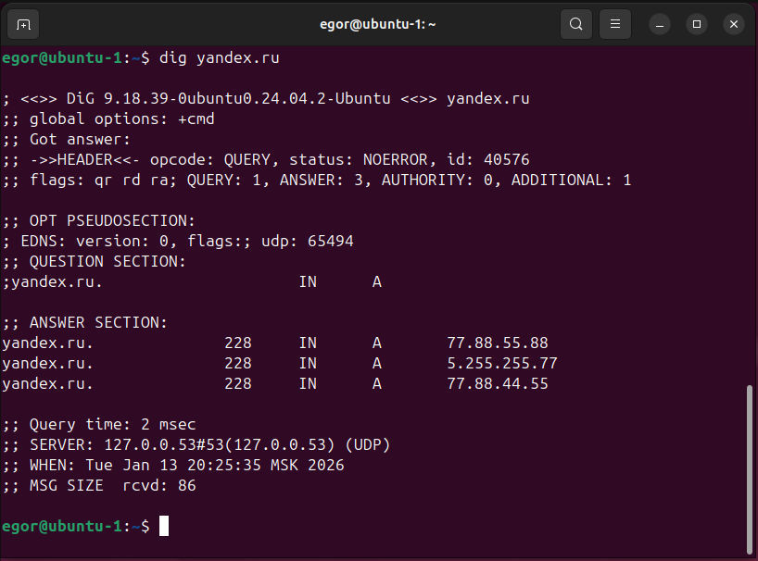
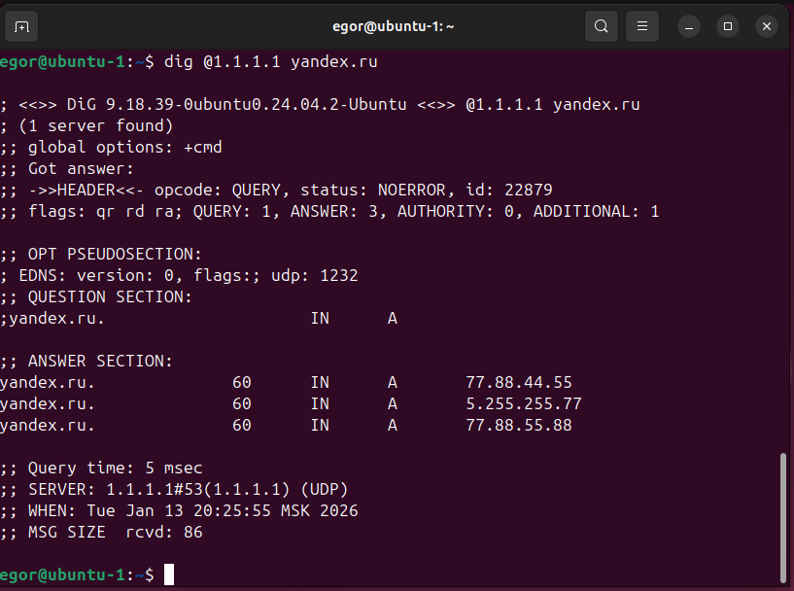
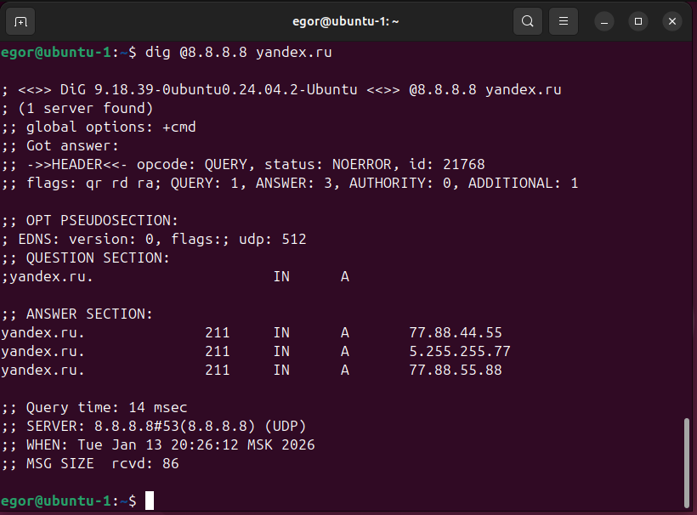

google.com,
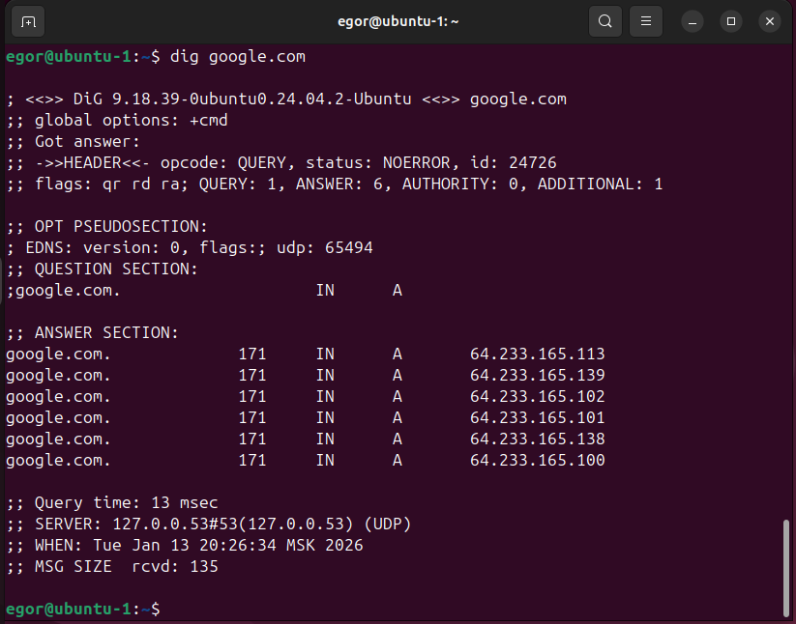
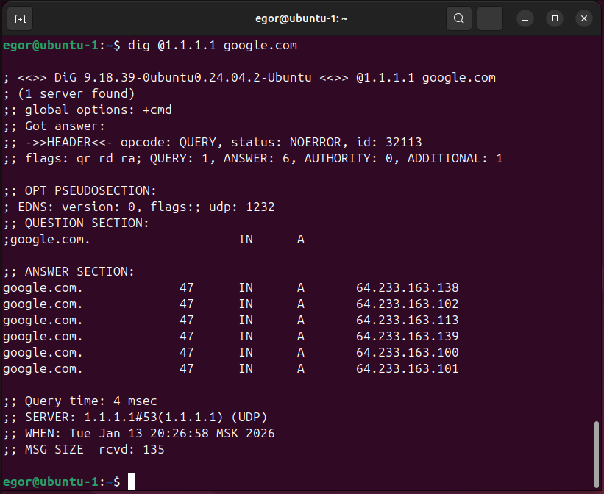
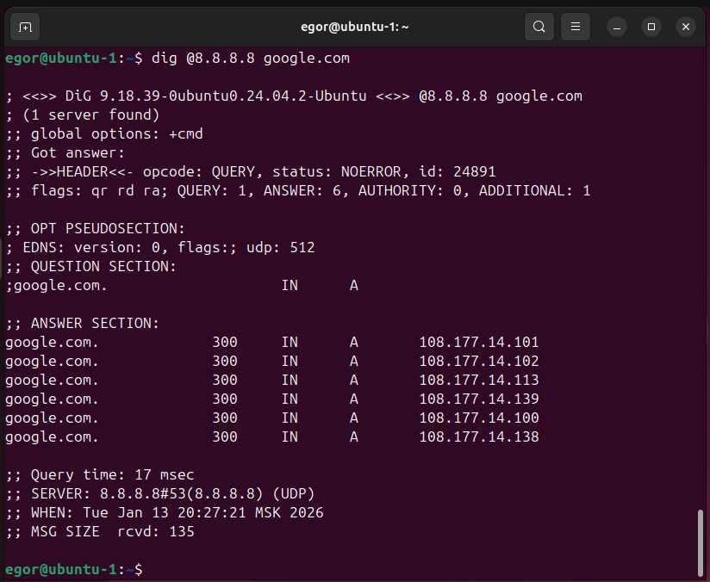

skillbox.ru,
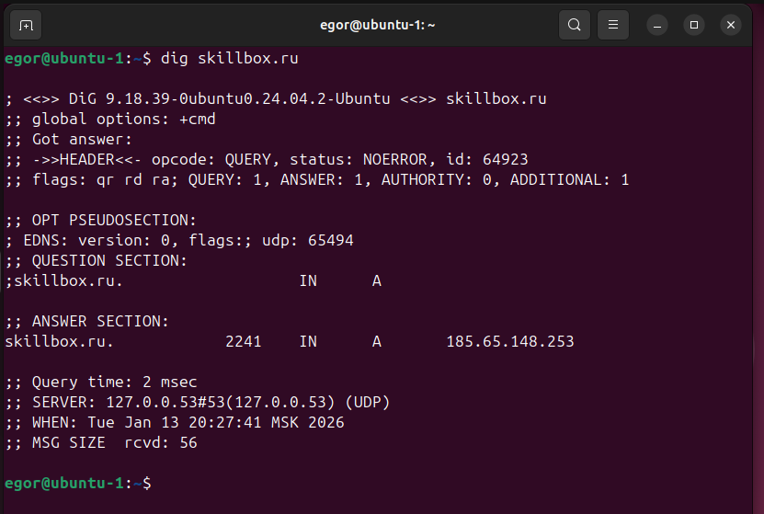
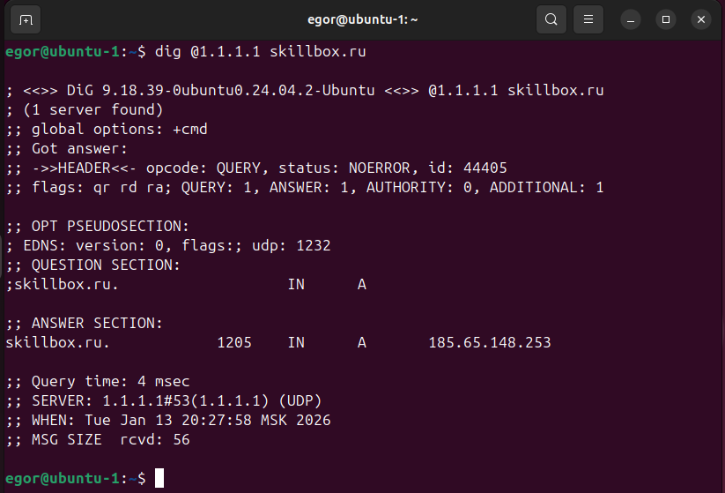
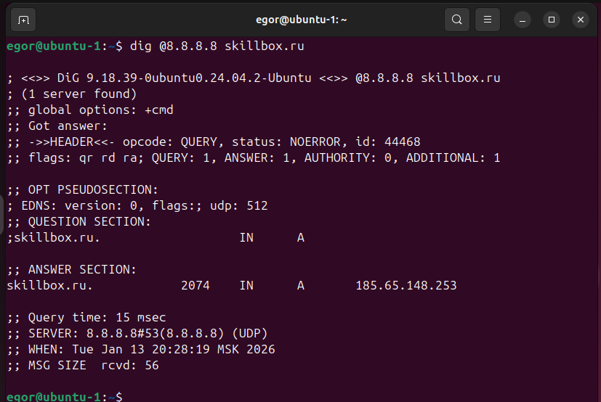
ещё трёх хостов на ваш выбор.
mail.ru
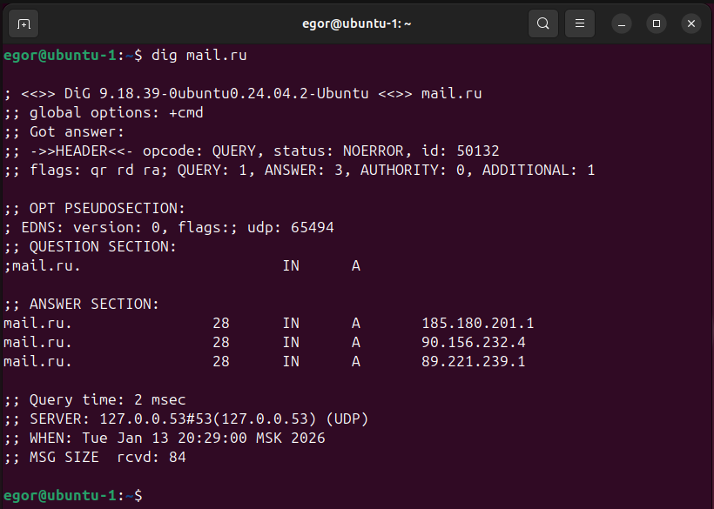
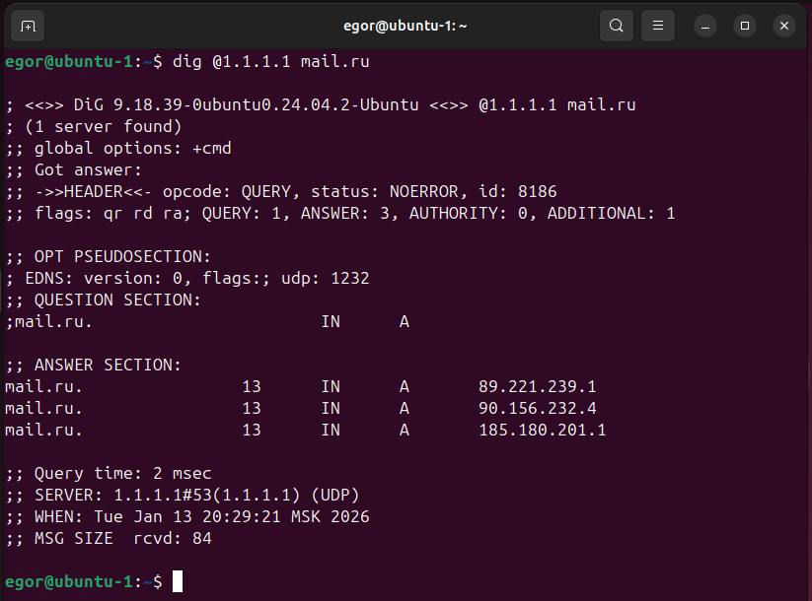
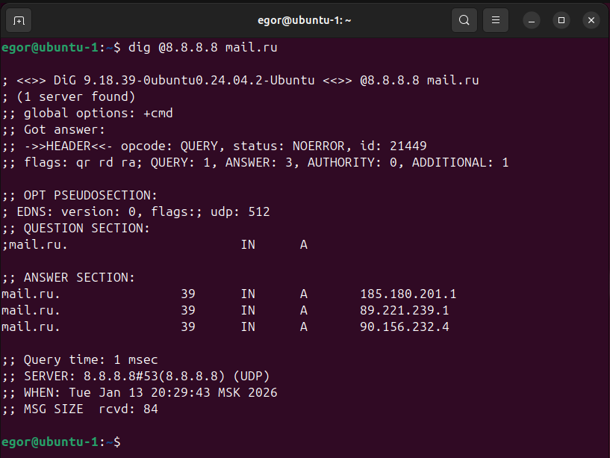
rusgasalliance.ru
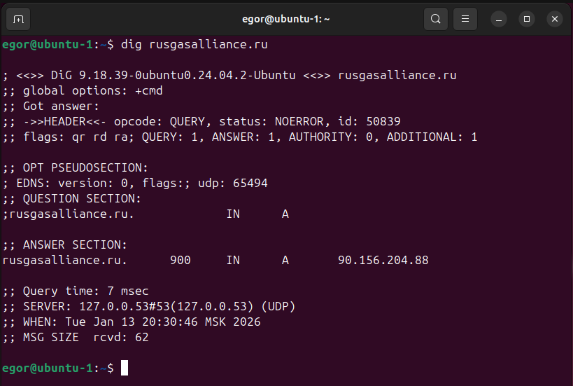
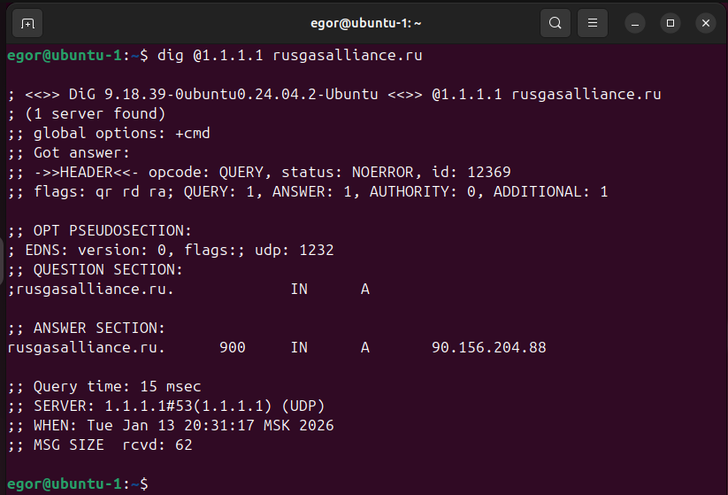
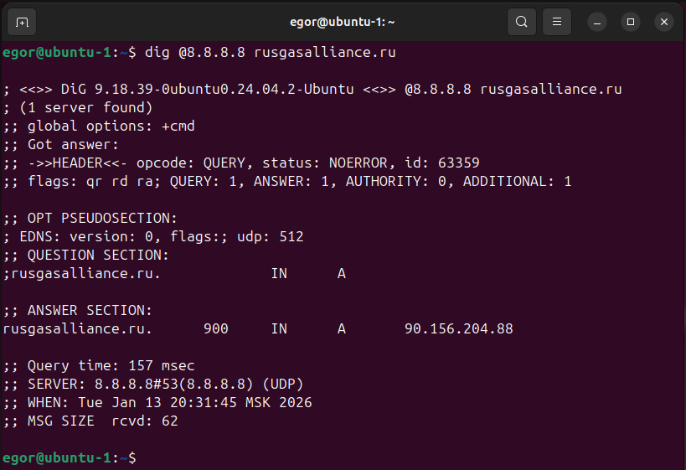
- Сделайте скриншоты окна терминала или сохраните текстовый вывод результата команды.
dig — утилита командной строки, используемая для выполнения DNS-запросов

Задание 5. Проверка доступности сервиса с помощью Nmap
Что нужно сделать
- Проверьте, что на соседней виртуальной машине запущен openssh-сервер, используя Nmap.
- Сделайте скриншот или сохраните текстовый вывод Nmap.
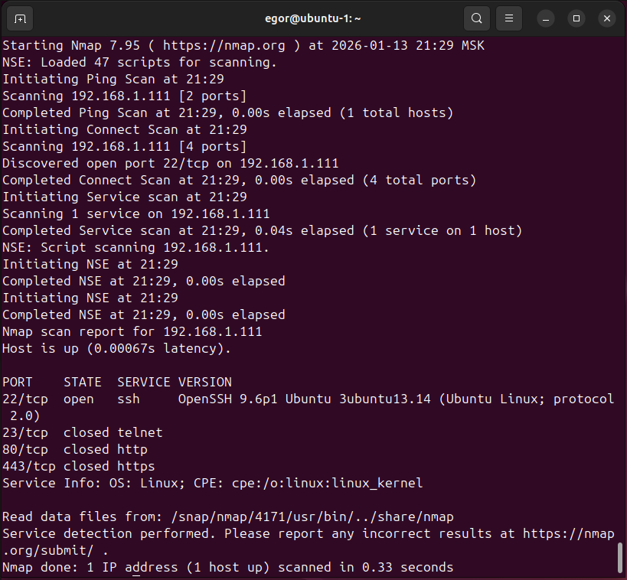

Задание 6. Проверка настроек интерфейса спомощью ethtool и ip
Что нужно сделать
- Проверьте настройки интерфейса с помощью ethtool.
- Сделайте скриншот или сохраните текстовый вывод результатов команды.
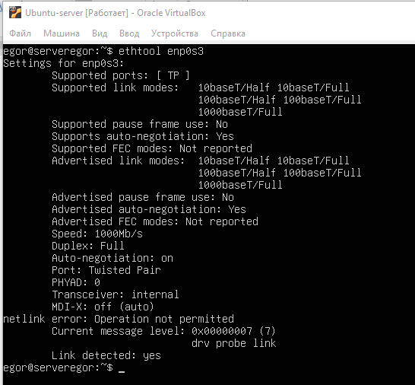
- Проверьте, что протокол ip на интерфейсе настроен корректно.
- Сделайте скриншот или сохраните текстовый вывод результатов команды.
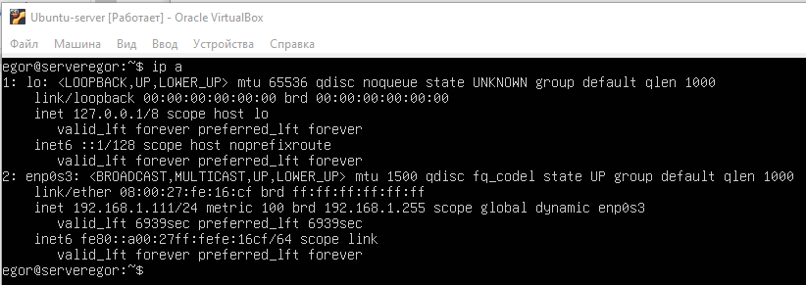
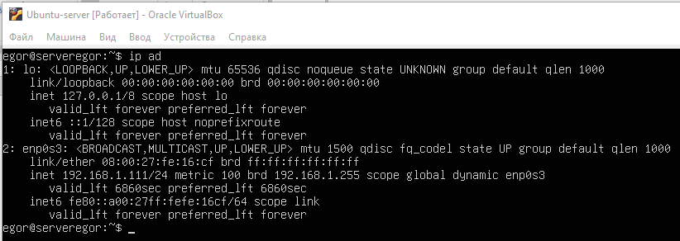
ethtool — утилита для управления сетевыми интерфейсами Ethernet и их
настройки.
ip — инструмент для управления сетевыми интерфейсами, маршрутизацией и
другими аспектами сетевой конфигурации.

Задание 7 (дополнительное). Проверка журнала сервиса NetworkManager
Если в вашей машине не используется systemd — пропустите задание.
Что нужно сделать
- Проверьте журнал выполнения NetworkManager.
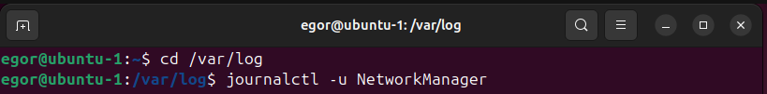
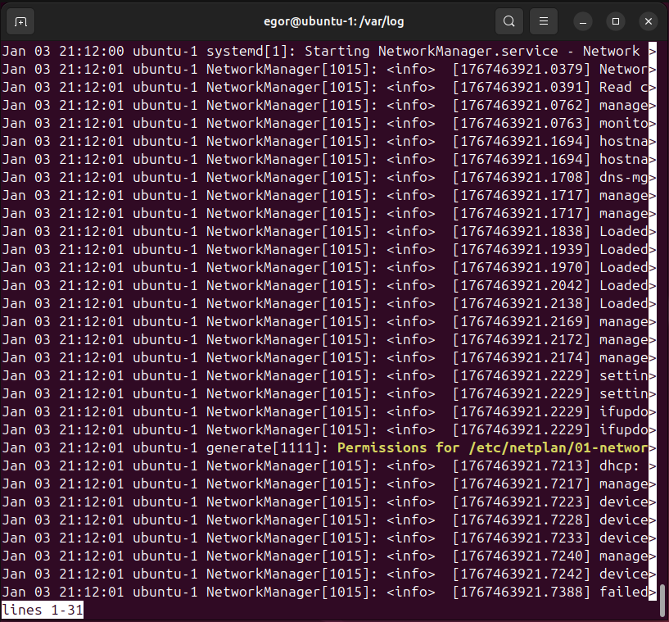
NetworkManager — утилита для управления сетевыми соединениями.
- Запишите ответы на вопросы в текстовый документ:
- Когда и какие параметры запрашивались по dhcp?
- Когда: время запроса/обновления аренды фиксируется в логах сервера или клиента (точное время из системных часов).
- Какие параметры: см. список выше; полный список передаваемых параметров зависит от конфигурации DHCP-сервера (опции DHCP, например, Option 3 — шлюз, Option 6 — DNS и т.д.).
- Что изменилось после смены настроек интерфейса в задании 1?
Изменились настройки сетевого устройсва

